新 书 推 荐

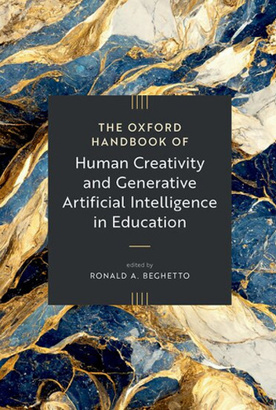
中文书名：《未来教育：牛津教育领域人类创造力与生成式人工智能手册》
英文书名：THE OXFORD HANDBOOK OF HUMAN CREATIVITY AND GENERATIVE ARTIFICIAL INTELLIGENCE IN EDUCATION
作 者：Ronald A. Beghetto
出 版 社：Oxford University Press
代理公司：ANA/Jessica Wu
页 数：600页
出版时间：2027年3月
代理地区：中国大陆、台湾
审读资料：暂无（可先登记兴趣）
类 型：教育研究
Oxford Handbooks系列外方推介视频：https://pan.baidu.com/s/1CCPIMkvDJXiEPHheTvjsbQ

卖点：

- 权威且前沿——每个领域最新研究的专家概述。
- 由顶尖学者撰写——富有洞察力的特约文章。
- 覆盖面广——涵盖人文、社会科学和科学。
- 专为相关专业学者和研究生设计。

内容简介：

在教育的关键时刻，这本手册应运而生。此时，生成式人工智能正在迅速改变学习环境和创造的过程。本书通过汇集国际顶尖学者的观点和新出现的声音，旨在提供全面的资源，在各种情境下塑造人工智能在教育中的未来。对本手册的需求源于生成式人工智能的快速发展及其对教育过程中人类创造力的影响。

虽然现有文献经常将人工智能和教育中的创造力作为单独的主题进行探讨，但在理解人工智能和人类创造力之间的复杂相互作用方面，还有较大的研究空白，特别是涉及到人类能动性、创造性教学和学习有关时。本手册通过全面而批判性地审视人工智能在培养和发展各个年龄段学习者的创造力方面，所带来的机遇和挑战，填补了这一研究空白。

本手册涵盖了人类创造力和人工智能之间各个方面的关系，考察了人工智能作为增强创造性表达的工具和重构教学方法的催化剂的潜力。它还将探讨使用生成式人工智能来在教育中增强人类的创造力时的伦理考虑和意外后果，例如人工智能中可能存在的偏见以及在创造过程中培养人类能动性的重要性。由此，本书在这个话题上展开了细致而全面的研究。

作者简介：

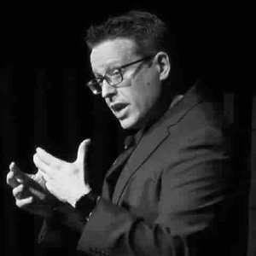
罗纳德·A·贝盖托（Ronald A.Beghetto）是国际公认的专家，主要研究人类创造力心理学、生成式人工智能和教育中的可能性思维。他在教育学者公众影响力Top200排名中排名第63位，也是美国心理学会（第10分会）和国际创造力与创新研究学会的会员。他曾担任《创造性行为杂志》（Journal of Creative Behavior）主编、《教育研究评论》（Review of Research in Education）编辑和《施普林格教育创新理论与行动》（Springer's Creative Theory and Action in Education）系列编辑。他还曾担任乐高基金会和卡通网络公司的顾问，并在世界各地发表主题演讲，主持相关研讨会。

感谢您的阅读！
请将反馈信息发至：版权负责人
Email：Rights@nurnberg.com.cn
安德鲁·纳伯格联合国际有限公司北京代表处
北京市海淀区中关村大街甲59号中国人民大学文化大厦1705室, 邮编：100872
电话：010-82504106, 传真：010-82504200
公司网址：http://www.nurnberg.com.cn
书目下载：http://www.nurnberg.com.cn/booklist_zh/list.aspx
书讯浏览：http://www.nurnberg.com.cn/book/book.aspx
视频推荐：http://www.nurnberg.com.cn/video/video.aspx
豆瓣小站：http://site.douban.com/110577/
新浪微博：安德鲁纳伯格公司的微博_微博 (weibo.com)
微信订阅号：ANABJ2002


